Заняття 20. Вивчення прийомів і правил метання ручних гранат. Дії солдата у складі бойових груп, відділення.

1. Вивчення прийомів і правил метання ручних гранат.
2. Виконання першої вправи з метання ручних гранат.
3. Завдання, прийоми і способи дій солдата на полі бою у складі бойової групи.
1. Вивчення прийомів і правил метання ручних гранат.

Для вивчення прийомів і правил метання користуються навчальними або навчально-імітаційними гранатами та плакатами.
До метання бойових гранат допускають осіб, які навчаються, лише після успішного виконання ними вправ з метання навчальних і навчально-імітаційних гранат.
Метання ручних гранат у бою проводять з різних положень: стоячи з місця (тільки наступальних), з коліна, лежачи, в русі кроком або бігом, а також з бронетранспортера (танка, самохідно-артилерійської установки). Для метання гранати потрібно вибирати місце і положення, яке забезпечить вільний політ гранати до цілі (на шляху відсутні перешкоди: гілки дерев, висока трава, дроти тощо). Метати гранату потрібно енергійно, надаючи їй найбільш вигідну траєкторію польоту.
Метання гранати передбачає приготування до метання (заряджання гранати і вибір положення) та власне метання гранати.
Заряджання гранати виконують за командою «Підготувати гранати!», а в бою, крім того, і самостійно.
Перед метанням гранати. Для метання гранати необхідно витягнути її із гранатної сумки, вигвинтити корок з трубки та угвинтити в неї запал до упора. Граната заряджена і готова до використання (іл. 4.1). Метання гранат виконують за командою «Гранатою — вогонь!»
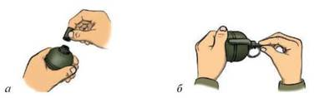
Іл. 4.1. Підготовка гранати до використання: а — вигвинчування корка з трубки; б — угвинчення на місце корка запалу
Для метання гранату беруть у праву (ліву — для шульги) руку так, щоб пальці притискали спусковий важіль до корпусу гранати. Не відпускаючи важеля, другою рукою висмикують запобіжну чеку і метають гранату в ціль.
Після висмикування чеки положення частин запалу не змінюється, ударник у зведеному положенні утримується спусковим важелем, який звільняється від з'єднання з трубкою ударного механізму, але притискається до неї пальцями руки (іл. 4.2).
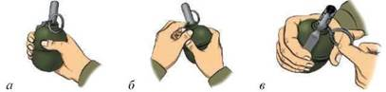
Іл. 4.2. Підготовка гранати до метання: а — притиснути спусковий важіль до корпусу гранати; б — випрямити кінці запобіжної чеки; в — висмикнути запобіжну чеку
Під час метання гранати стоячи з місця треба стати обличчям до цілі; гранату взяти в праву (для шульги — у ліву), а зброю — у ліву (праву) руку і висмикнути запобіжну чеку; зробити правою ногою крок назад, зігнувши її в коліні, і, повертаючи (мовби закручуючи) корпус управо, провести замах гранатою по дузі вниз і назад; швидко випрямляючи праву ногу і повертаючись грудьми до цілі, метнути гранату, проносячи її над плечем і випускаючи з додатковим ривком кисті. Масу тіла в момент кидка перенести на ліву (праву) ногу, а зброю енергійно подати назад (іл. 4.3).
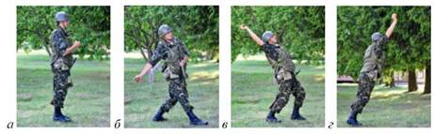
Іл. 4.3. Метання гранати з положення стоячи
Під час метання гранати з коліна прийняти положення для стрільби з коліна, тримаючи гранату в правій (лівій) руці, а зброю — в лівій (правій), висмикнути запобіжну чеку; зробити замах гранатою, відхиляючи корпус назад і повертаючи його праворуч (ліворуч); підвестися і метнути гранату, проносячи її над плечем, і в кінці руху різко нахилитися корпусом до лівої (правої) ноги (іл. 4.4).
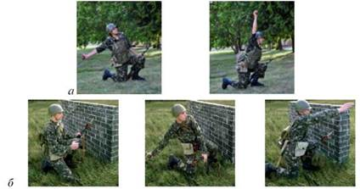
Іл. 4.4. Метання гранати з коліна: а — на відкритій місцевості, б — із-за укриття
Під час метання гранати лежачи прийняти положення для стрільби лежачи, покласти зброю на землю і взяти гранату в праву (для шульги — у ліву) руку. Лівою (правою) рукою висмикнути запобіжну чеку і, опершись руками об землю, відштовхнутися від неї. Встати на ліве (праве) коліно (не зрушуючи його з місця) й одночасно провести замах. Випрямляючи праву (ліву) ногу, повернутися грудьми до цілі й, падаючи вперед, метнути гранату в ціль; взяти зброю та приготуватися до стрільби (іл. 4.5).
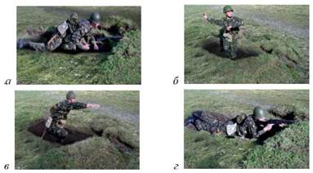
Іл. 4.5. Метання гранати лежачи
Під час метання гранати в русі кроком або бігом потрібно: утримуючи гранату в правій (для шульги — у лівій) напівзігнутій руці, а зброю — у лівій (правій), висмикнути запобіжну чеку; під крок лівою (правою) ногою винести руку з гранатою вперед-униз; на другому кроці (правою (лівою) ногою) рукою продовжити рух по дузі вниз-назад з одночасним поворотом корпусу праворуч (ліворуч); на третьому кроці, поставивши ліву (праву) ногу на носок у напрямку до цілі й зігнувши праву (ліву) ногу в коліні, закінчити поворот корпусу і замах рукою. Використовуючи швидкість руху і вкладаючи в кидок послідовно силу ніг, корпусу і руки, метнути гранату, проносячи її над плечем (іл. 4.6). Після метання гранати, не зупиняючись, приготуватися до стрільби і продовжувати рух.
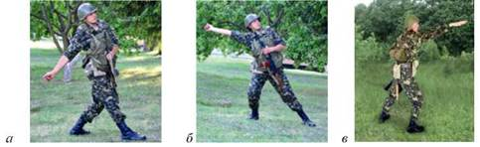
Іл. 4.6. Метання гранати в русі
Для метання гранати з траншеї або окопу треба:
- покласти зброю на бруствер, узяти гранату в праву (ліву) руку і висмикнути запобіжну чеку;
- відставити (наскільки можна) праву (ліву) ногу назад і, прогинаючись у попереку та злегка згинаючи обидві ноги, повністю відвести праву (ліву) руку з гранатою вгору-назад;
- спираючись на ліву (праву) руку, різко випрямитися і метнути гранату в ціль, після чого заховатися в траншеї (окопі) (іл. 4.7).
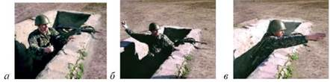
Іл. 4.7. Метання гранати з траншеї
Метання ручних гранат з бойових машин (БМ) відбувається через вихідні люки, розміщені у верхній частині БМ (крім люка механіка-водія, водія).
Той, хто кидає, має взяти підготовлену гранату в праву (шульга — у ліву) руку і повернутися в бік цілі, висмикнути запобіжну чеку, відчинити люк і тримати кришку, потім відчинити кришку і кинути гранату через люк, після чого швидко зачинити кришку люка і заперти її (іл. 4.8).
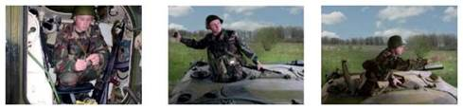
Іл. 4.8. Метання гранати з бронетранспортера (танка, самохідно-артилерійської установки)
Якщо метають гранату з бронетранспортера, що рухається, то, вибираючи напрямок і момент кидка гранати, треба враховувати поправку на рух машини.
Під час метання гранати вперед (по ходу бронетранспортера) або назад дальність її польоту збільшується (або зменшується), тому гранату необхідно метати не в ціль, а в точку, розташовану на 7-10 м ближче (дальше) від цілі, якщо дальність до неї 30-35 м.
Під час метання навчально-імітаційних ручних гранат організовують спостереження за місцем падіння гранат, а після — їх збирання й підготовку до повторного метання.
Для ураження живої сили противника, розташованого в окопі (траншеї) або на відкритій місцевості, оптимально метати гранату під кутом до горизонту приблизно 35-45°, щоб граната падала на ціль навісно і менше відкочувалася убік.
Метаючи гранату у вікна і двері будівель (проломи в стінах), потрібно вцілити точно в них, тому траєкторія польоту гранати має бути спрямована трохи вище, у верхній край цілі, оскільки граната втрачає швидкість і під дією сили тяжіння поступово відхиляється вниз та влучає в ціль. Одразу після кидка необхідно заховатися, бо в разі промаху можна отримати ураження її осколками. Для точного потрапляння гранат у вікна та двері будівель потрібно протягом тривалого часу систематично тренуватися.
У горах, де б не перебував супротивник відносно вас (вище чи нижче), гранату метають так, щоб вона впала вище за супротивника і скотилася до нього в окоп або викликала каменепад, який його накриє. На відкритій кам'янистій ділянці, якщо обставини сприяють, краще метати гранату вгору по схилу не прямо перед собою, а під кутом так, щоб самому бути збоку від напрямків зворотного скочування гранати і можливого осипання каменів. Також слід зважати на безпеку товаришів, що перебувають збоку.
Прийоми і правила метання ручної протитанкової кумулятивної гранати з окопу.
Маючи справу з навчальною протитанковою гранатою (НПГ-8), потрібно дотримувати правил, які передбачені для бойової гранати РКГ-3. Метання ручних кумулятивних гранат передбачає виконання таких прийомів: приготування до метання (заряджання гранати та вибір положення) і метання гранати. Заряджання гранати виконують за командою «Підготувати кумулятивні гранати!», а в бою — самостійно. Гранату треба взяти в ліву (для шульги — у праву) руку, вигвинтити руків'я з корпусу і покласти його в сумку або на підстилку; угвинтити запал у трубку кришки корпусу гранати до упору (іл. 4.9) та нагвинтити повністю руків'я на корпус гранати — вона готова до кидка, потрібно лише висмикнути запобіжну чеку (іл. 4.10).
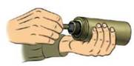
Іл. 4.9. Угвинчування запалу в трубку кришки корпусу протитанкової гранати
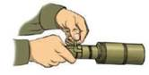
Іл. 4.10. Висмикування запобіжної чеки з протитанкової гранати
Метання кумулятивних гранат виконують енергійним замахом за командою «По танку кумулятивними гранатами вогонь!» або самостійно в разі наближення танка на дальність кидка гранати. У напрямку польоту гранати не має бути жодних перешкод (сучків, гілок, кілків, кущів, дерев тощо), за які кинута граната може зачепитися стрічками стабілізатора або при ударі об них — передчасно вибухнути.
Якщо дме боковий вітер, необхідно враховувати відхилення (знесення) протитанкової гранати вбік від напрямку метання, а метаючи гранату по цілі, що рухається, брати до уваги випередження руху цілі. Це потрібно робити, щоб досягти прямого влучання гранати в ціль. Якщо цілитися в танк, який здійснює фланговий рух, потрібно брати 0,5 ширини його корпусу, тобто спрямовувати гранату в носову частину танка.
Якщо заряджену гранату не метали, її розряджають під наглядом керівника
2.Виконання першої вправи з метання ручних гранат.
Умови виконання: вправа полягає в метанні ручної оборонної навчально-імітаційної ручної гранати з місця з окопу.
Ціль: три атакуючі стрільці — ростові фігури (мішень № 8) (іл. 5.2), встановлені в позначеному габариті на відкритій місцевості по фронту 10 м та в глибину 5 м.
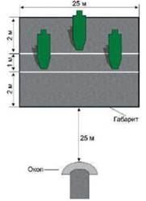
Іл. 5.2. Навчально-тренувальна (операційна) картка
Габарит розбивають углиб на три частини: центральну — завглибшки 1 м; ближню та дальню — завглибшки по 2 м. Мішені встановлюють так: дві — у центральній частині та одну — у середині дальньої.
Дальність до цілі становить 25 м.
Час на виконання: до 30-ти с від команди «Гранатою — вогонь!» до вибуху гранати.
Кількість гранат: 1 навчально-імітаційна.
Положення для метання: стоячи з окопу.
Оцінка: «відмінно» — влучити в центральну частину габарита; «добре» — влучити в дальню частину габарита; «задовільно» — влучити в ближню частину габарита.
Для практичного виконання першої вправи з метання ручних гранат під наглядом керівника підготовлюють три навчальних місця. Для кожного з них розробляють навчально-тренувальні картки (НТК).
На першому навчальному місці вивчають умови першої вправи з метання ручних гранат та заходів безпеки в поводженні з ними, а також порядок зарядження та розрядження гранати.
Друге навчальне місце відводять для тренування прийомів метання ручних гранат.
Третє навчальне місце — для виконання першої вправи з метання ручних гранат.
За кожною НТК той, хто навчається, зазвичай виконує тренування 3-4 рази, а за потреби й більше.
Метання ручної оборонної навчально-імітаційної ручної гранати з місця з БМ (макетів, тренажерів).
Ціль: три атакуючі стрільці — ростові фігури (мішень № 8) на відкритому майданчику в крузі радіусом 2 м (уночі підсвічується) (іл. 5.3). Дальність до цілі: від БМ до центра кола — 25 м. Кількість гранат: 1 навчально-імітаційна. Час: 10 с від команди «Гранатою — вогонь!» до зачинення люка. Умови виконання вправи: вправа виконується з БМ, навчальної башти або тренажера з місця. Оцінка: «відмінно» — влучити в круг радіусом 2 м; «добре» — влучити в круг радіусом 4 м; «задовільно» — влучити в круг радіусом 6 м.
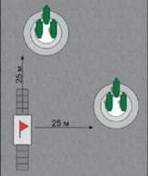
Іл. 5.3. Схема обладнання навчального місця для метання навчально-імітаційних гранат.
.

